Революция использования газонов

В Нью-Йорке, в районе Квинс, закончился громкий судебный процесс, в котором жители одного из домов требовали разрешения ходить по газону. Эта история длилась почти десять лет и рассматривается самими горожанами, как процесс столкновения интересов целых поколений.
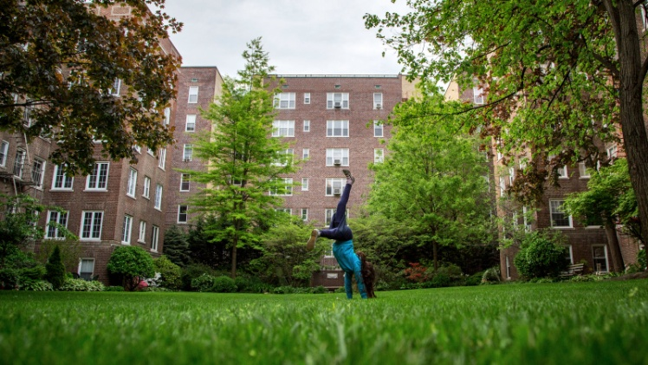
Большинство жителей района, расположенного в исторической части, выступало за то, чтобы отменить запреты хождения по газонам. При этом участники конфликта условно разделились на две категории. Старшее поколение привыкло к правилам гулять в садовых участках, которые разбиты практически возле каждого дома, строго по тротуарам. Тогда как более молодые люди, заселившиеся в Квинс недавно и выращивающие маленьких детей, выступали за то, чтобы на газонах можно было спокойно устраивать пикники, расстилать одеяла и отдыхать с малышами.

Начавшееся в 2007 году судебное разбирательство вскоре приобрело все признаки разразившегося скандала: обе стороны отчаянно отстаивали свои права. Однако, как говорится, "победила молодость", и новое поколение выиграло процесс. Отныне в Квинсе можно не только гулять, но и валяться на газонах, наслаждаясь красотами города.

http://www.nytimes.com/2016/05/22/realestate/co-op-wars-do-you-dare-walk-on-the-grass.html?rref=collection%2Ftimestopic%2FLandscaping&_r=0

Почтальон с бонусом
С недавнего времени почтальоны Финляндии значительно расширили свои полномочия. Теперь представители государственной службы будут не только доставлять письма и телеграммы, но и за небольшую доплату (70-150$) стричь газоны. Такая инновация будет чрезвычайно востребована местными жителями, поскольку почтальоны уже нелегально выполняют целый ряд дополнительных услуг: они приносят молоко и продукты пожилым людям, помогают инвалидам с приготовлением пищи и по домашнему хозяйству. Поэтому почтовая служба решила извлечь из ситуации максимум пользы и предупредила жителей, чтобы те готовили газонокосилки.

Самым разгруженным рабочим днем на почте считается вторник, поэтому этот день недели для сотрудников официально стал "газонным". Компания не собирается останавливаться на достигнутом и считает, что вполне возможно предоставление большого спектра услуг: выгул собак, присмотр за маленькими детьми, помощь по дому и т.д. В мировой практике уже есть подобные прецеденты. К примеру, в Японии почтальоны оказывают банковские и страховые услуги, а корейские сотрудники почты могут оформлять железнодорожные билеты.

http://www.nytimes.com/2016/05/18/world/what-in-the-world/in-finland-a-postal-worker-will-mow-your-lawn.html?rref=collection%2Ftimestopic%2FLandscaping

Уникальный ландшафт для студенческой аудитории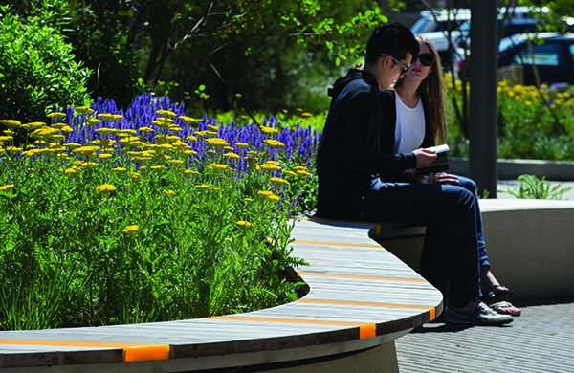
Администрация Бостонского колледжа Massart Residence Hall поставила нелегкую задачу перед ландшафтными архитекторами: нужно было разработать такую зону отдыха, в которой студентам было бы приятно общаться и развиваться интеллектуально. Многочисленные исследования, мозговые штурмы и опросы студентов привели дизайнеров к довольно нестандартному решению. Эклектичный дизайн территории был создан с учетом всех потребностей посетителей.

Зоны отдыха были разбиты таким образом, чтобы студентам было удобно собираться как компанией, так и по парам. Волнистые лавочки имеют специальные ярко-оранжевые вставки, которые, по мнению психологов, усиливают ментальные способности к восприятию и запоминанию.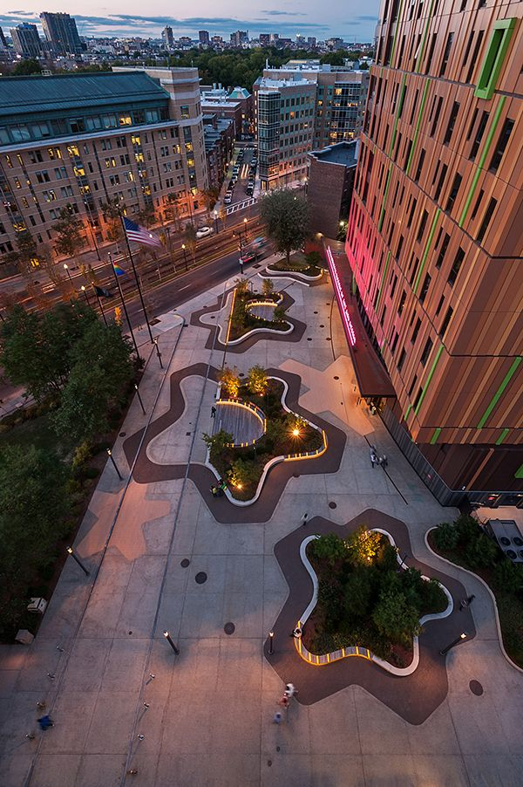
Наиболее сложным этапом решения задачи стала организация пространства с необходимостью устройства проезжей части для машин, обслуживающих здание колледжа. Для этого некоторые дизайнерские элементы ландшафта были "спрятаны в пол", сохраняя общую концепцию цельной. Готовая зона великолепно смотрится как с места сидения, так и с высоты птичьего полета. Теперь этот участок города является одним из самых динамичных и часто посещаемых мест студенческой молодежью.

http://landarchs.com/how-this-excellent-design-brought-landscape-to-art/

Удивительный дизайн для малого сада
В крупных мегаполисах всегда есть дефицит пространства. А это значит, что в частном доме или небольшой квартирке жителям придется создавать сады в условиях максимальной компактности. Для таких случаев талантливые ландшафтные дизайнеры создают особые проекты, наполненные вдохновением и уютом.
Не нужно думать, что маленький сад в чем-то ущербный ㅡ такие творения, наоборот, имеют массу преимуществ. Они проще в обслуживании, требует меньшего количества компоста и почвы, легче чистятся от сорняков. При этом они также радуют глаз и снимают стрессы, как и полноценные приусадебные участки.
Крыша, крыльцо или любое неиспользованное пространство может послужить отличным миниатюрным садиком. Вот пара секретов, которые позволяют наиболее оптимально расширить пространство.
Чем больше стихий, тем лучше
Профессиональные дизайнеры по ландшафту стараются организовать пространство с максимальным привлечением стихий: вода, камни, дерево, огонь и т.д. Это придает участку сильнейшие медитативные качества, расслабление глаз и ума. Такие места дарят людям чувство благополучия. В этом примере растительным наполнением сада стали белые анемоны, самшит и черный бамбук.

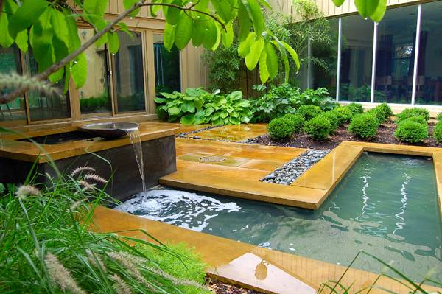

Использование модульных конструкций
Зимний сад с применением модульных конструкций позволяет творить чудеса, расщепляя пространство. Это создает дополнительный объем, а зелень и лимонный тимьян, в данном случае, усиливают этот эффект. Слои ландшафтной архитектуры подсвечиваются светодиодами. 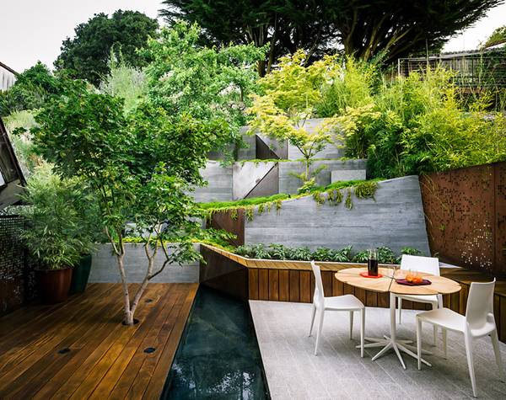

http://landarchs.com/4-awesome-projects-for-small-garden-design-inspiration/

3 наиболее распространенные ошибки при уходе за декоративным садом
Разбивка и оформление участка для ландшафтного дизайна обычно осуществляется профессионалами. Однако не все хозяева готовы и в дальнейшем оплачивать услуги таких сотрудников и пытаются самостоятельно заботиться о созданной красоте. При этом совершается несколько типичных ошибок.
Посадка в неправильной зоне
Желая добавить красивый куст, хозяева могут не учитывать общую цветовую гамму и колорит данной зоны. В результате изысканное растение не вписывается в ансамбль и может портить всю картину.
Слишком коротко подстриженная трава
Многие владельцы приусадебных участков максимально коротко стригут траву, желая оттянуть по времени следующую процедуру стрижки. Однако это верный способ испортить лезвия газонокосилки. Кроме того, трава длиной менее 5 сантиметров будет смотреться убого и портить ландшафт.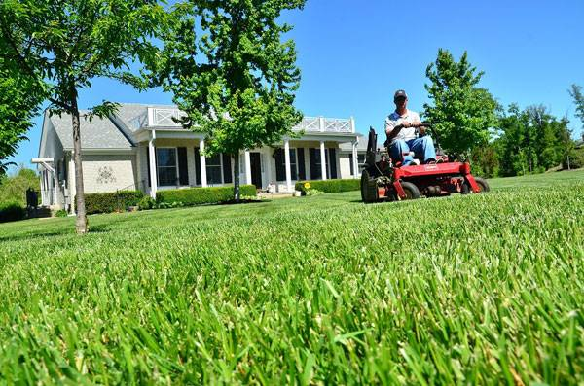
Посадка растений без учета всех зрительных проекций
Высаживая дерево или куст, хозяева обычно смотрят на место посадки с одной стороны и забывают взглянуть на него с разных точек зрения. А когда работа уже сделана, обнаруживается композиционная дисгармония. Поэтому следует обязательно походить по участку и представить растение в планируемом месте.

http://landarchs.com/some-of-the-most-common-landscaping-mistakes-made-by-homeowners/

Топ 3 лучших растений для зимнего сада
Ландшафтный дизайн закрытых посещений имеет свои особенности. При выборе растений для зимнего сада нужно четко понимать, насколько эти насаждения хорошо чувствуют себя в помещении, сколько света им необходимо и т.д. Предлагаем к рассмотрению три вида растений, которые, на наш взгляд, обладают наилучшими эстетическими свойствами и вполне неприхотливы в уходе.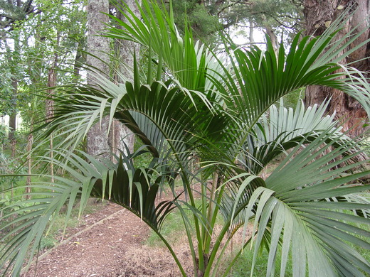

Ховея (Кентия)
Эта пальма произрастает в Австралии и Океании, где в диких условиях достигает в высоту до 15 м. В комнатных условиях ховея растет до 2 метров, однако выглядит очень эффектно и пышно. Преимуществом кентии является ее универсальность: растение можно высаживать как самостоятельно в горшок, так и в сочетании с другими насаждениями.

Спатифиллум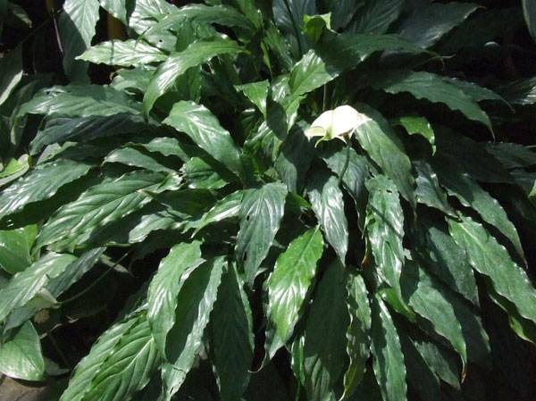
Растение крайне неприхотливо, приживается быстро и может удвоиться в объеме всего за один сезон. Кроме то, что спатифиллум дает сочные пышные листья, комнатное растение цветет белыми и красными цветами. Его уникальной особенностью является способность очищать воздух, улучшая атмосферу в помещении.

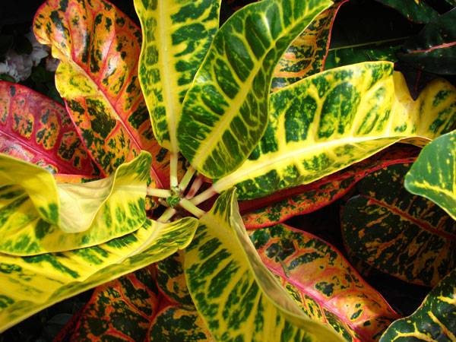
Кодиеум пестрый (Кротон)

Это растение обладает уникальным цветовым и текстурным свойством. Эффектные красные листья могут украсить любой зимний сад, наполняя его новые благородными оттенками. Ландшафтные дизайнеры рекомендуют использовать это растение в виде кластеров от трех до пяти штук.

http://landarchs.com/10-great-plants-for-interior-planting/

Мост Моисея ― креативная идея для водоема
Всем известную библейскую историю про Моисея, который заставил море разойтись и прошел по морскому дну, ландшафтные дизайнеры трактовали, как инновационную идею для оформления водоемов. В Нидерландах был создан уникальный "мост" , проходящий не над водой, а разрезающий водную гладь. Таким образом, пешеходы получают совершенно особенное ощущение контакта с природой. 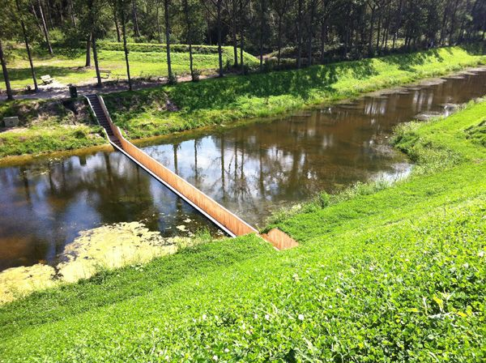

Такая идея строительства, по мнению ее создателей, открывает целое направление перспективных возможностей по размещению элементов в воде. Это могут быть не только пешеходные дорожки, но и места для сидения, небольшие зоны с озеленением.
Конечно, следует учитывать, то такие инновационные разработки требуют использования специальных материалов и конструкций новейших технологий.

http://landarchs.com/5-projects-that-make-incredible-use-of-water/

Как придать участку вид средиземноморского сада
Сегодня модным трендом является проектировка частных садов и парков в стиле Средиземноморья. Если позволяют климатические условия, то приусадебный участок можно сделать с элементами итальянского побережья или французской ривьеры.
Общий ландшафтный контекст
Главным правилом создания средиземноморского участка является его гармоничное “вхождение” в ландшафт окружающей среды. Если природа района проживания, к примеру, состоит из сосновых посадок, то самый изысканный проект средиземноморского участка будет смотреться нелепо. 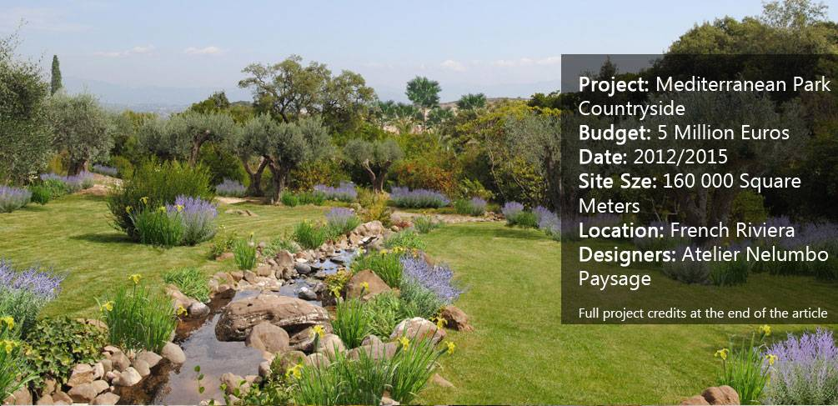
Классическими составляющими этого стиля являются:
- зеленые беседки;
- мраморные скульптуры;
- лабиринты и тайные места;
- фонтаны и водоемы.

Традиционные материалы 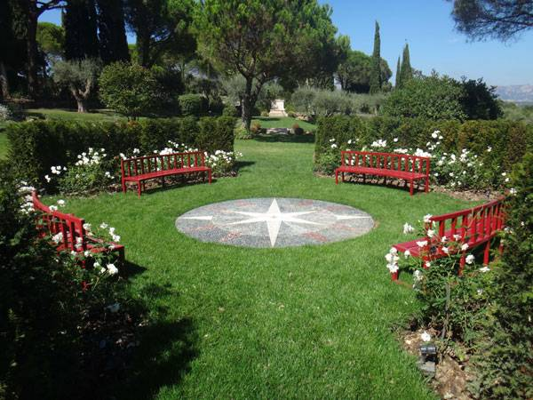
Итальянский стиль подразумевает применение натуральных материалов, таких как строительный камень, мрамор, гравий и т.д. Для беседок и лавочек может быть использовано как деревянное сырье, так и металлические кованные элементы.
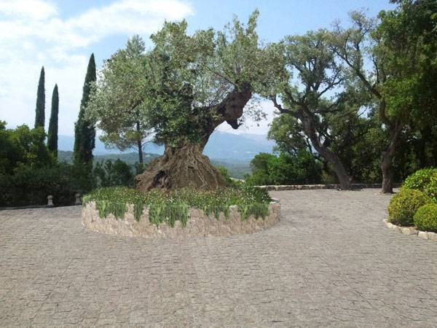

Выбор растений
Если климат позволяет, то обязательно высаживается вечнозеленый кипарис. Он олицетворяет средиземноморский колорит и придает нужный контекст всему ландшафту. В качестве основных кустарников для этого стиля используется лаванда и белые розы.

http://landarchs.com/the-best-way-to-design-a-traditional-mediterranean-garden/

